SIMULADO DE CIÊNCIAS
Escola:
Professor (a): | Data:____/_____/______
Estudante: | Turma:
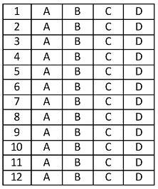

Leia as informações abaixo para responder às questões 01 e 02.

Laura foi a uma médica ginecologista, pois estava com uma ferida nos órgãos sexuais que não doía e nem coçava. Além disso, Laura também estava com ínguas na virilha. Após exames, a médica explicou para Laura que ela estava na fase primária de uma infecção causada pela bactéria Treponema pallidum.

D Questão 01 –––––––––––––––––––––––––––◊
A infecção que Laura contraiu é denominada
A) aids.
B) gonorreia.
C) hepatite.
D) sífilis.

D Questão 02 –––––––––––––––––––––––––––◊
O tipo de microrganismo causador da doença de Laura se reproduz por um processo denominado
A) cissiparidade.
B) esporulação.
C) fecundação.
D) partenogênese

Leia as informações abaixo para responder às questões 03 e 04.

A reprodução das aves ocorre por meio de fecundação interna, uma vez que os espermatozoides são transferidos pelo contato entre as cloacas desses animais. Algumas aves possuem data certa para acasalar, e a escolha desses períodos é incentivada pela fartura de alimentos. Por exemplo, nas regiões Sul e Sudeste, a maioria das aves se reproduz na época da primavera. Ou seja, essas aves se orientam a partir da estação do ano que é mais propícia ao acasalamento.

D Questão 03 –––––––––––––––––––––––––––◊
Esses animais realizam a reprodução denominada
A) cissiparidade.
B) esporulação.
C) partenogênese.
D) sexuada.

D Questão 04 –––––––––––––––––––––––––––◊
O fenômeno natural que orienta o período de acasalamento dessas aves é causado por qual movimento da Terra?
A) Translação, que altera o hemisfério do planeta que fica mais exposto ao Sol.
B) Rotação, que altera a intensidade luminosa em diferentes regiões do planeta.
C) Precessão, que causa a variação da posição dos polos Norte e Sul.
D) Deslocamento do periélio, que causa a variação da órbita terrestre.

Leia as informações abaixo para responder às questões 05, 06 e 07.
Para o acionamento de uma lâmpada, foi montado o circuito elétrico apresentado na imagem abaixo.
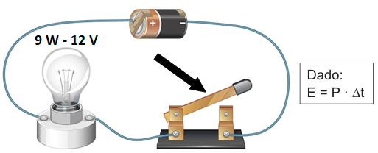
Disponível em: https://linker.fit/kTfRMZUbBmjphSn. Acesso em: 22 fev. 2024. Adaptado para fins didáticos.

D Questão 05 –––––––––––––––––––––––––––◊
Nesse circuito, qual é o componente indicado pela seta?
A) Resistor.
B) Interruptor.
C) Disjuntor.
D) Capacitor.

D Questão 06 –––––––––––––––––––––––––––◊
O objetivo de funcionamento do aparelho acionado por esse circuito envolve a conversão da energia elétrica em
A) luminosa.
B) potencial.
C) química.
D) térmica.

D Questão 07 –––––––––––––––––––––––––––◊
Qual é o consumo de energia elétrica desse aparelho ao funcionar por 5 h?
A) 108 W·h.
B) 60 W·h.
C) 45 W·h.
D) 9 W·h.

Leia as informações abaixo para responder às questões 08 e 09.

A puberdade é uma fase marcada por diversas mudanças no corpo. Dentre essas mudanças, estão o aparecimento dos pelos pubianos, a mudança do timbre da voz, o surgimento da barba nos meninos e o desenvolvimento dos seios nas meninas. É também nessa fase que novos questionamentos surgem, por exemplo, como evitar uma gravidez. A respeito desse tema, é importante frisar que uma das formas de se evitar uma gravidez é utilizando a pílula anticoncepcional, um método contraceptivo eficaz se usado de forma correta.

D Questão 08 –––––––––––––––––––––––––––◊
As mudanças nessa fase ocorrem devido à ação do sistema
A) digestório pela maior absorção de proteínas no intestino delgado.
B) endócrino, que libera os hormônios sexuais na corrente sanguínea.
C) excretor, que elimina os resíduos metabólicos do organismo humano.
D) imunológico pela maior produção de anticorpos liberados para o sangue.

D Questão 09 –––––––––––––––––––––––––––◊
Qual é o princípio de ação do método contraceptivo mencionado?
A) Bloquear a passagem dos espermatozoides para o útero.
B) Evitar o movimento dos espermatozoides ejaculados.
C) Impedir a conexão dos ovários com o útero.
D) Interromper o processo de ovulação.

D Questão 10 –––––––––––––––––––––––––––◊
Leia, no quadro abaixo, alguns dados sobre a matriz elétrica brasileira. Recurso energético
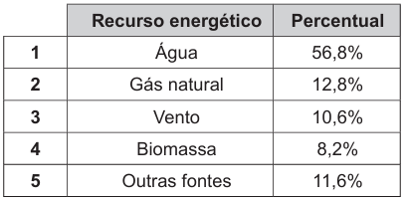
Fonte: elaborado com base em dados da Empresa de Pesquisa Energética, 2022.
Nesse quadro, o recurso energético não renovável está indicado pelo número
A) 1.
B) 2.
C) 3.
D) 4.

D Questão 11 –––––––––––––––––––––––––◊
Um circuito elétrico ou eletrônico consiste da associação de diferentes componentes a fim de realizar alguma atividade. Essa atividade pode acionar uma lâmpada, um motor, enviar informações, entre outras finalidades. Um componente comumente utilizado nesses circuitos possui a função de limitar a corrente elétrica. Observe, na imagem abaixo, esse componente indicado por uma seta.
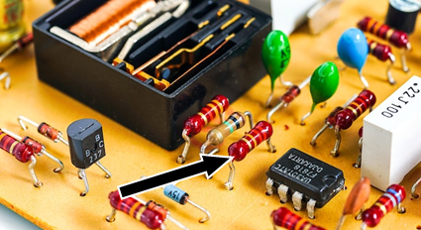
Disponível em: https://meulink.fit/S0916. Acesso em: 27 mar. 2024. Adaptado para fins didáticos.
Esse componente recebe o nome de
A) capacitor.
B) interruptor.
C) resistor.
D) transistor.

D Questão 12 –––––––––––––––––––––––––◊
Observe os aparelhos elétricos nas imagens abaixo.
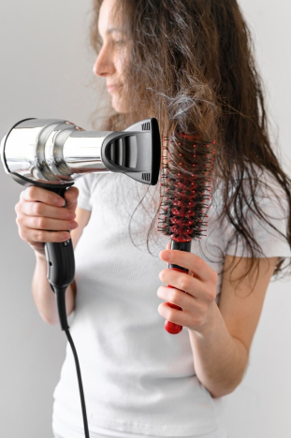
Disponível em: https://linker.fit/R0008. Acesso em: 22 fev. 2024.
Adaptado para fins didáticos.

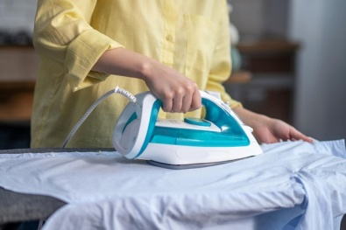
Disponível em: https://linker.fit/R10008. Acesso em: 22 fev. 2024.
Adaptado para fins didáticos.

Para o objetivo de uso desses aparelhos, a energia elétrica é convertida em energia
A) térmica.
B) sonora.
C) química.
D) luminosa.

Gabarito:
(01): D (02): A (03): D
(04): A (05): B (06): A
(07): C (08): B (09): D
(10): D (11): C (12): A

